考试要点
名词解释
什么是并行计算？
•相对于串行计算一次执行
一条指令来说，并行计算
是指一次可执行多个指令
的算法，目的是提高计算
速度，及通过扩大问题求
解规模，解决大型而复杂
的计算问题
• 时间上的并行：流水线
• 空间上的并行：多个处理器
并发的执行计算
什么是异构并行计算？
•异构
•计算系统中同时包括多种不同架构的处理器
• X86+GPU、X86+FPGA、ARM/Power+ GPU等
• 不同架构处理器对应不同的指令集
•并行
•异构计算环境本身要求应用程序支持并行计算
• 无论是X86处理器，还是ARM和GPU处理器以及DSP，
这所有的处理器都是多核向量处理器，要发挥多种处
理器混合平台的性能也必须要采用并行的编程方式
不同处理器架构适合处理不同类型的计算问题
• 将不同类型的计算合理分布到不同类型硬件上能够获得
更好的计算性能，比如将逻辑判别计算调度到X86架构的
通用CPU，而将需要能够大规模向量并行的计算部分调
度到GPU。
•为特定应用设计更优架构的处理器
• 处理器架构设计可以依据应用的具体特点来优化，可兼
顾功耗与性能。
• 但性能、功耗与通用性不可兼得，需要根据实际情况合
理取舍。
指令集
• CPU中用来计算和控制计算机系统的一套指令的集合
常见的异构编程模型
• C++ AMP——Microsoft
是微软公司基于DirectX 11技术实现的一个并行计算库。它
建立在C++的语言规范上，使得程序员可以相对容易地在
数据并行硬件（如显卡）上编写并执行并行计算程序
• CUDA——Nvidia
是由NVIDIA所推出的一种整合技术，是该公司对于
GPGPU的正式名称。
• 使用者可利用NVIDIA的GeForce 8以后的GPU和较新的
Quadro GPU进行计算。
• 亦是首次可以利用GPU作为C-编译器的开发环境。
• CUDA可以相容OpenCL或者自家的C-编译器。无论是
CUDA C-语言或是OpenCL，指令最终都会被驱动程序转
换成PTX代码，交由GPU计算。
Compute Unified Device Architecture：统一计算设备架构，
是由NVIDIA推出的通用并行计算架构(2006年11月第一颗
基于CUDA架构的GPU，2007年CUDA C语言发布)
一种可扩展的编程模型
处理程序中的并行计算部分
核函数(kernel function)
• OpenCL——Khronos Group
Open Computing Language
Apple设计，Khronons Group维护（2008年）
异构平台并行编程的开放标准，也是编程框架
支持CPU、GPU和其他加速器
支持数据并行与任务并行
API基于纯C语言编写
NVIDIA、AMD、Intel提供的OpenCL实现仅支持自己产品
AMD、Intel的OpenCL实现支持自己的全系列处理器
主机端程序
设备端内核（kernel）程序
OpenCL内核
用OpenCL C编写并编译的函数
原生内核
OpenCL之外创建的函数（通过函数指针访问），可以是主机源代码中定
义的函数，或库函数
内建内核
绑定到特定设备且不需要再编译的函数
OpenACC——Cray, CAPS, Nvidia, PGI
OpenGL——Khronos Group
是以SGI的GL三维图形库为基础制定的一个开放式三维图
形标准。SGI在1992年7月发布了1.0版。
OpenGL规范由ARB(OpenGL Architecture Review Board，OpenGL
结构评审委员会)负责管理，目前加入OpenGL ARB的成员有SGI、
Microsoft、Intel、IBM、SUN、Compaq、HP等公司，它们均采用
了OpenGL图形标准，许多软件厂商以OpenGL为基础开发自己的产
品，硬件厂商提供对OpenGL的支持。
由于OpenGL的广泛应用，它已经成为一个工业标准。
RenderScript——Google
是Android操作系统上的一套API。它基于异构计算思想，
专门用于密集型计算。
Renderscript提供了三个基本工具：一个硬件无关的通用计
算API；一个类似于CUDA、OpenCL和GLSL的计算API；
和一个类C99的脚本语言。
允许开发者以较少的代码实现功能复杂且性能优越的应用
程序。
简答
为什么需要并行计算？
•为满足不断增长的计算力需求
• 用速度更快的硬件，也就是减少每一条指令所需时间
• 优化算法（或者优化编译）
• 用多个处理机(器)同时解决一个问题
• 并行计算
•计算机硬件及网络技术的发展
• 集群的广泛应用
• 多核处理器技术的驱动
• 并行计算环境无处不在，应用程序必须能够支持并行执行才能够
充分利用计算能力。
单处理器性能提升受限
• 1986 – 2002，50%/年
• 每10年增长60倍
• 2002 以后，20%/年
• 每10年增长6倍
•存储、I/O
• 数据访问/传输的速度提升，远落后于处理器
异构并行计算分类
•可分为系统异构计算（shc-system heterogeneous
computing）和网络异构计算（nhc-network
heterogeneous computing）两大类
• SHC以单机多处理器形式提供多种计算类型，而
NHC则以网络连接的多计算机形式提供多种计算
类型。
系统异构计算（SHC）
•分为单机多计算方式和单机混合计算方式两大类
• 前者在同一时刻允许以多种计算方式执行任务
• 例子：美国hughes研究实验室和mit共同研制的图像理解系统结构（iua），
它是多层异构系统结构，按图像理解层次要求设计每一层，低层是simd
位串网络（4096），用来处理像素级操作（如图像增强），中层是由64
个数字信号处理（dsp）芯片构成的，以spmd或mimd（中粒度）方式执
行模式分类等操作，顶层是一个通用mimd（粗粒度）机器，完成场景和
动作分析等知识处理操作
• 后者在同一时刻只允许以一种计算方式执行任务，但在不同时刻计
算可从一种方式自动切换到另一种方式，如simd(single instruction
multiple data)和mimd( multiple instruction multiple data)方式间的切
换。
• 美国普渡大学研制的pasm系统原型，由16个pe（处理单元）组成的系统，
它们可动态地加以划分以形成各种大小的独立的混合方式子机器，执行
方式可按需要在simd和mimd之间自动切换。
系统异构计算（SHC）
• SHC的多处理器
• 高性能计算（GPU等）
• 半定制计算芯片（FPGA）
• 专用计算芯片（ASIC）
• 神经网络计算（NPU）
• …
网络异构计算（NHC）
•分为同类异型多机方式和异类混合多机方式两类
• 同类异型多机方式中所使用的多机，它们的结构属同一类，即支持
同一种并行性类型（如simd、mimd、向量等类型之一），但型号可
能不同，因此性能可以各有差异。通常的now(Net of Workstations,
工作站网络)或cow(Cluster of Workstations,工作站集群)为同类同型
多机方式，因此可看成是同类异型多机方式中的特例。
• 异类混合多机方式中所使用的多机，它们的结构则属不同类型。
网络异构计算（NHC）
•网络异构计算系统
• 分布式计算
这个研究领域，主要研究分布式系统（Distributed system）如何进
行计算。
• 分布式系统是一组电子计算机（computer），透过计算机网络相互
连结与通讯后形成的系统。
• 把需要进行大量计算的工程数据分割成小块，由多台计算机分别计
算，在上传运算结果后，将结果统一合并得出数据结论的科学。
• 集群计算
集群计算（Cluster Computing）
• 它通过一组松散集成的计算机软件和/或硬件连接起来高度紧密地协
作完成计算工作
• 集群计算机按功能和结构可以分成以下几类：
• 高可用性集群High-availability (HA) clusters
• 负载均衡集群Load balancing clusters
• 高性能计算集群High-performance (HPC) clusters
• 网格计算
网格计算(Grid Computing)
• 通过利用大量异构计算机（通常为台式机）的未用资源（CPU周期
和磁盘存储），将其作为嵌入在分布式电信基础设施中的一个虚拟
的计算机集群，为解决大规模的计算问题提供一个模型。网格计算
的焦点放在支持跨管理域计算的能力，这使它与传统的计算机集群
或传统的分布式计算相区别。
• 网格计算或网格集群是一种与集群计算非常相关的技术。网格与传
统集群的主要差别是网格是连接一组相关并不信任的计算机，它的
运作更像一个计算公共设施而不是一个独立的计算机。还有，网格
通常比集群支持更多不同类型的计算机集合。
• 云计算
云计算（Cloud Computing）
• 云计算是最新开始的新概念，它不只是计算等计算机概念，还有运
营服务等概念了。它是分布式计算、并行计算和网格计算的发展，
或者说是这些概念的商业实现。
• 云计算不但包括分布式计算还包括分布式存储和分布式缓存。
• 分布式存储又包括分布式文件存储和分布式数据存储
GPU适用场景
• GPU只有在计算高度数据并行任务时才能发挥作用。在这
类任务中，需要处理大量的数据，数据的储存形式类似于
规则的网格，而对这写数据的进行的处理则基本相同。这
类数据并行问题的经典例子有：图像处理，物理模型模拟
（如计算流体力学），工程和金融模拟与分析，搜索，排
序。
• 在很多应用中取得了1-2个数量级的加速
GPU不适用场景
• 需要复杂数据结构的计算如树，相关矩阵，链表，空间细
分结构等，则不适用于使用GPU进行计算。
• 串行和事务性处理较多的程序
• 并行规模很小的应用，如只有数个并行线程
• 需要ms量级实时性的程序
FPGA（Field-Programmable Gate Array ）
• 半定制电路
• FPGA的优点如下
• 由逻辑单元、RAM、乘法器等硬件资
源组成，通过将这些硬件资源合理组
织，可实现乘法器、寄存器、地址发
生器等硬件电路。
• 可通过使用框图或者Verilog HDL来设
计，从简单的门电路到FIR或者FFT电
路。
• 可无限地重新编程，加载一个新的设
计方案只需几百毫秒，利用重配置可
以减少硬件的开销。
• 工作频率由FPGA芯片以及设计决定，
可以通过修改设计或者更换更快的芯
片来达到某些苛刻的要求（当然，工
作频率也不是无限制的可以提高，受
当前的IC工艺等因素制约）。
• FPGA的缺点如下：
• 所有功能均依靠硬件实现，无法实现
分支条件跳转等操作。
• 不能直接实现浮点运算。
FPGA优势
• 性能潜力
• 支持深度可变的流水线结构
• 提供大量的并行计算资源，一个时钟周期内就可以完成非常复杂的
功能
• 可编程能力
• 能够满足应用软件的特殊需求，不存在设计定制协处理器的成本或
者延迟问题，可以在一个芯片中为多种应用提供非常灵活的定制协
处理功能。
• 内置存储器
• 协处理器逻辑的存储器访问带宽不会受到器件I/O引脚数量的限制，
• 存储器和运算逻辑紧密结合，不再需要采用外部高速存储器缓冲，
也避免了大功耗的缓冲访问和一致性问题。
FPGA应用
• Intel:
• Intel以167亿美元收购FPGA生产商Altera。Intel预计到2020年，
30%以上的服务器CPU芯片将配备一个FPGA协处理器。
• IBM：
• IBM和Xilinx联合宣布在IBM POWER系统上运用Xilinx FPGA加速工
作负载处理技术，以打造更高性能、更高能效的数据中心应用。
• 微软：
• 2014年Microsoft将Altera FPGA运用在其Bing搜索的业务中，使
Bing的搜索处理量提升了一倍，搜索时间缩短了29%。2015年进一
步将FPGA运用于深度学习领域。微软数据中心的每一个服务器上均
带有一块FPGA板卡。
• Facebook：
• 2016年，Facebook也宣称要同Intel合作用Xeon-FPGA平台进行数
据中心的建设。
阿里云
• FPGA云服务器：一款提供了现场可编程门阵列(FPGA)的计算实例，基于阿里云
弹性计算框架，用户可以几分钟内轻松创建FPGA实例，创建自定义的专用硬件
加速器。由于FPGA硬件的可重配特性，用户可以对已创建的FPGA硬件加速应
用，进行快速擦写和重配，达到低时延硬件与弹性伸缩最好的结合。
• 腾讯云
• 推出全新FPGA 型实例，提供三种实例规格，搭载Xilinx Kintex UltraScale
KU115 FPGA。下一阶段也会推出基于Intel 的FPGA 硬件平台，方便开发者选
择自己熟悉的开发模式，避免切换平台。
• 华为云
• FPGA加速云服务器包括两类：
• 高性能架构：基于DPDK的高性能交互框架，支持流计算模型，支持数据流并发，主要
用于RTL开发场景，满足用户高带宽低时延的要求。
• 通用型架构：基于SDAccel的通用型交互框架，支持块计算模块，支持Xilinx SGDMA数
据传输框架，主要用于高级语言开发或已有算法移植，满足用户快速上线的需求。
• 百度：
• FPGA版本的百度大脑，运用到线上服务；FPGA版百度大脑已运用于包括语音
识别、广告点击率预估模型、DNA序列检测以及无人车等业务中。据了解，应用
了该版本百度大脑后，语音在线服务、广告点击率预估模型等的计算性能皆提升
了3~4倍。
ASIC（Application Specific Integrated Circuit）
• 为了某种特定的需求而
专门定制的芯片，芯片
的计算能力和计算效率
都可以根据算法需要进
行定制
• 优越性：
• 体积小、功耗低、计算性
能高、计算效率高、芯片
出货量越大成本越低。
• 缺点：
• 算法是固定的，一旦算法
变化就可能无法使用。
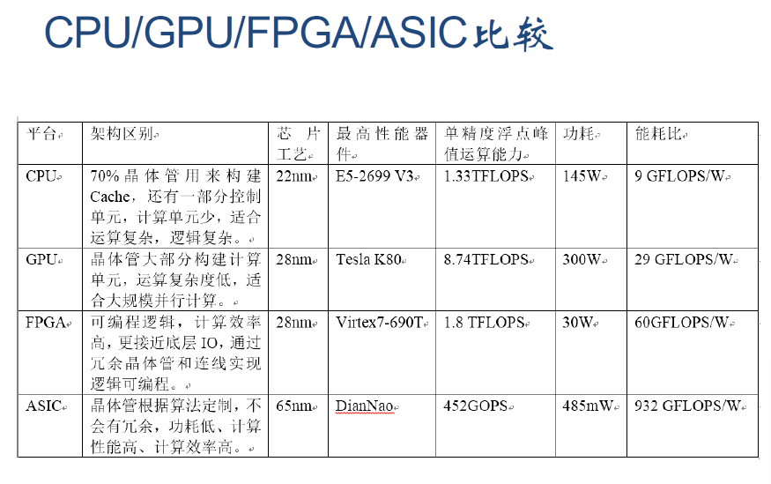
CPU&GPU
• 存在大量的开源软件和应用软件，CPU编程的资源丰富而且容易获
得，开发成本低，开发周期短
• FPGA
• 动态可重配的，当在数据中心部署之后，可以根据业务形态来配置
不同的逻辑实现不同的硬件加速功能
• 采用Verilog/VHDL等底层硬件描述语言实现，需要开发者对FPGA的
芯片特性有较为深入的了解，但其高并行性的特性往往可以使业务
性能得到量级的提升
• ASIC
• 可以获得最优的性能，即面积利用率高、速度快、功耗低
• AISC开发风险极大，需要有足够大的市场来保证成本价格，而且从
研发到市场的时间周期很长，不适合例如深度学习CNN等算法正在
快速迭代的领域。
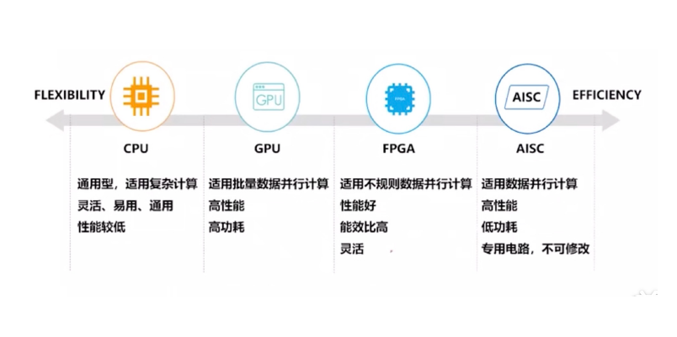
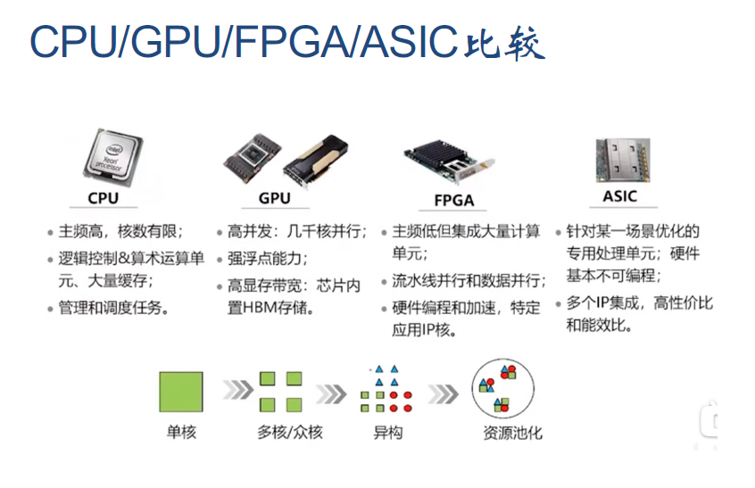
NPU
• 神经网络处理器
• 适于处理视频、图像类的海量多媒体数据
• 与CPU、GPU的区别
• 非冯·诺伊曼结构（存储与计算分离，适于通用计算）
GPU架构
• 基本硬件架构：
• 流多处理器（Stream
Multiprocessor）
• 流处理器（Stream
Processor）
• 共享内存（Shared
Memory）
• 板载显存（Device
Memory）
GPU逻辑架构(示例：TU102)
• Turing 架构
• 每个GPU
封装6个
GPC
(Graphics
Processing
Cluster)
GPC架构
• 每个GPC 封装6个
TPC（Texture
Processing Clusters）
• 每个TPC 封装2个
SM（Streaming
Multiprocessor）
SM（TU102）
• 分为4个block，96KB
共享缓存
• 每个block
• FP32核：16个
• INT32核：16个
• Tensor核：2个
• 寄存器：16384个，32位
• RT 核
• 用于Ray Tracing
• 另有2个FP64核
• FP32计算速度的1/32
SM（V100）
• 分为4个block，
128KB 共享缓存
• 每个block
• FP64核：8个
• FP32核：16个
• INT32核：16个
• Tensor核：2个
• 寄存器：16384个，32
位
CUDA 软件栈包含多个
层：
• 设备驱动程序（CUDA
Driver）
• 应用程序编程接口（API）
及其运行时（CUDA
Runtime）
• 两个较高级别的通用数学
库
• CUFFT（离散快速傅立
叶变换）
• CUBLAS（离散基本线性
计算）
分支性能
• 与现代的微处理器不同，Nvidia的SM没有预测执行机制-没
有分支预测单元(Branch Predicator)。
• 在需要分支时，只有当warp中所有的线程都计算出各自的
分支的地址，并且完成取指以后，warp才能继续往下执行。
• 如果一个warp内需要执行N个分支，那么SM就需要把每一个
分支的指令发射到每一个SP上，再由SP根据线程的逻辑决
定需不需要执行。这是一个串行过程，此时SIMT完成分支
的时间是多个分支时间之和。
存储器模型
• Register
• Local
• shared
• Global
• Constant
• Texture
• Host memory
• Pinned host memory
寄存器与local memory
• 对每个线程来说，寄存器
都是线程私有的--这与CPU
中一样。如果寄存器被消
耗完，数据将被存储在本
地存储器(local memory)。
Local memory对每个线程
也是私有的，但是local
memory中的数据是被保存
在显存中，而不是片内的
寄存器或者缓存中，速度
很慢。线程的输入和中间
输出变量将被保存在寄存
器或者本地存储器中。
Shared memory
• 用于线程间通信的共享存
储器。共享存储器是一块
可以被同一block中的所有
thread访问的可读写存储器。
• 访问共享存储器几乎和访
问寄存器一样快，是实现
线程间通信的延迟最小的
方法。
• 共享存储器可以实现许多
不同的功能，如用于保存
共用的计数器(例如计算循
环次数)或者block的公用结
果(例如计算512个数的平
均值，并用于以后的计算)。
constant memory, texture memory
• 利用GPU用于图形计算的专
用单元发展而来的高速只读
缓存
• 速度与命中率有关，不命中
时将进行对显存的访问
• 常数存储器空间较小(只有
64k)，支持随机访问。从host
端只写，从device端只读
• 纹理存储器尺寸则大得多，
并且支持二维寻址。（一个
数据的“上下左右”的数据
都能被读入缓存）适合实现
图像处理算法和查找表
全局存储器(Global Memory)
• 使用的是普通的显存，无
缓存，可读写，速度慢
• 整个网格中的任意线程都
能读写全局存储器的任意
位置，并且既可以从CPU
访问，也可以从GPU访问
各种存储器的大小
• 每个SM中有64K（GT200）
或者32K(G8x, G9x)寄存
器，寄存器的最小单位是
32bit的register file
• 每个SM中有16K shared
memory
• 一共可以声明64K的
constant memory，但每
个SM的cache序列只有8K
• 可以声明很大的texture
memory，但是实际上的
texture cache序列为每
SM 6-8K
使用存储器时可能出现的问题
• 致命问题：无法产生正确结果
• 多个block访问global同一块，以及block内thread间线程通信时的数
据一致性问题
• 效率问题：大大增加访存延迟
• Shared bank conflict问题
• Global 合并访问问题
Shared Memory Bank
• 为了获得高带宽，shared memory
被分为了16（或32）个等大小内存
块(banks)，单位是32-bit。
• 相邻数据在不同bank中，对16
（或32）余数相同的数据在同一
bank
• 如果warp访问shared memory，对
于每个bank只访问不多于一个内存
地址，那么只需要一次内存传输就
可以了，否则需要多次传输，因此
会降低内存带宽的使用。

Shared Memory访问模式
• warp有三种典型的获取shared memory的模式：
• Parallel access：最通常的模式，多个地址分散在多个bank。这个
模式一般暗示，一些（也可能是全部）地址请求能够被一次传输解
决。理想情况是，获取无conflict的shared memory的时，每个地址
都在落在不同的bank中。
• Serial access：最坏的模式，多个地址落在同一个bank。如果warp
中的32个thread都访问了同一个bank中的不同位置，那就是32次单
独的请求，而不是同时访问了。
• Broadcast access：一个地址读操作落在一个bank。也是只执行一
次传输，然后传输结果会广播给所有发出请求的thread。这样的话就
会导致带宽利用率低
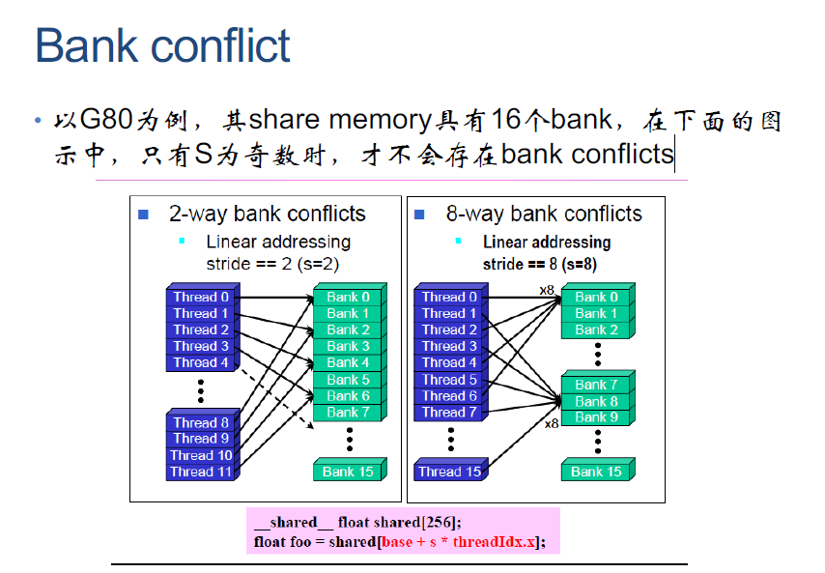
合并访问
• 数据从全局内存到SM（stream-multiprocessor）的传输，
会进行cache，如果cache命中了，下一次的访问的耗时将
大大减少。
• 每个SM都具有单独的L1 cache，所有的SM共用一个L2
cache。对于L1 cache，每次按照128字节进行缓存；对于
L2 cache，每次按照32字节进行缓存。
• 对于L1 cache，内存块大小支持32字节、64字节以及128
字节，分别表示线程束中每个线程以一个字节（1*32=32）、
16位（2*32=64）、32位（4*32=128）为单位读取数据。
前提是，访问必须连续，并且访问的地址是以32字节对齐。
算法描述（CUDA，opencL相关算法题第7，9章）
论述题（关于异构计算话题）
GPU计算过程
1. 将数据从CPU内存拷贝到GPU内存
（显存）
2. 加载GPU程序并执行，使用显存内
数据以提升性能
3. 将结果数据从GPU内存拷贝回CPU
内存
NVCC 编译器
• 生成三种不同的输出：PTX，CUDA二进制序列和标准C
PTX(Parallel Thread eXecution)作用类似于汇编，是为动
态编译器(包含在标准的Nvidia 驱动中)设计的输入指令序列。
这样，不同的显卡使用不同的机器语言，而动态编译器却
可以运行相同的PTX。这样做使PTX成为了一个稳定的接
口，带来了很多好处：后向兼容性，更长的寿命，更好的
可扩展性和更高的性能，但在一定程度上也限制了工程上
的自由发挥。这种技术保证了兼容型，但也使新一代的产
品必须拥有上代产品的所有能力，这样才能让今天的PTX
代码在未来的系统上仍然可以运行。
虽然PTX和JIT编译器提供了很高的性能，但也不是在所有
的场合都适用。某些独立软件开发商倾向于牺牲性能，以
获得更好的可确定性和可验证性。JIT编译器的输出随着目
标硬件和一些其他因素会发生变化。对于需要能够确定的
代码的独立软件开发商(比如很多财经软件开发商)，它们可
以将代码直接编译成CUDA二进制代码，这样就能避免JIT
过程的不确定性。直接编译得到的CUDA二进制代码是与
特定的硬件和驱动相关的。
Nvcc的输出还包括标准C。由nvcc生成的C代码将被重定向
到其他编译器进行编译，比如ICC，GCC或者其他合适的
高性能编译器。CUDA中明确的表示了程序中的并行度不
仅在用于编写运行在Nvidia GPU上的代码时非常有效，而
且为多核CPU生成高性能代码。在某些应用中，CUDA生
成的代码比标准的x86编译器生成的代码的性能提高了4倍。
CUDA异构计算
• 可用于计算的硬件分为两部分
• Host（主机，CPU），负责控制/指挥GPU 工作
• Device（GPU），协处理
CUDA-异构计算
• Host+device异构并行C应用程序
• Host端串行C代码
• Device端SPMD并行化kernel（内核）C代码
CPU串行代码(host)
GPU并行内核(device)
KernelA<<< nBlk, nTid >>>(args);
CPU串行代码(host)
GPU并行内核(device)
KernelB<<< nBlk, nTid >>>(args);
• __global__定义kernel函数
• 必须返回void
• __device__和__host__ 可以组合使用
• 则被定义的函数在CPU和GPU上都被编译
__device__ 函数不能用&运算符取地址
• 限制
• 不支持递归调用
• 不支持静态变量(static variable)
• 不支持可变长度参数函数调用
• type va_list(stdarg.h)
• double average(int count, ...)
Kernel函数调用
• 调用时必须给出线程配置方式
__global__ void KernelFunc(...);
dim3 DimGrid(100, 50); // 5000 thread blocks
dim3 DimBlock(4, 8, 8); // 256 threads per block
size_t SharedMemBytes = 64; // 64 bytes of shared memory
KernelFunc<<< DimGrid, DimBlock, SharedMemBytes >>>(...);

